УДК 534.014.4

В.А. Андронов, д.т.н., профессор, НУГЗУ
В.И. Галица, к.т.н., НТУ «ХПИ»
А.А. Деревянко, к.т.н., доцент, НУГЗУ
А.Н. Литвяк, к.т.н., доцент, НУГЗУ

АВТОМАТИЗИРОВАННАЯ СИСТЕМА КОНТРОЛЯ
ФУНКЦИОНАЛЬНОГО СОСТОЯНИЯ СПАСАТЕЛЯ
(представлено д-ром техн. наук )

Разработана структурная схема автоматизированной системы контроля функционального состояния спасателя для повышения уровня его безопасной деятельности и эффективности работы подразделений государственной службы чрезвычайных ситуаций.

Ключевые слова: автоматизированная система контроля, функциональное состояние, спасатель, опасные и вредные факторы.

Постановка проблемы. В процессе профессиональной деятельности спасатель подвергается таким вредным и опасным факторам, как:
- высокая температура;
- загазованность и задымленность атмосферы;
- воздействие обрушающихся конструкций;
- влияние психологических факторов.
В результате их негативного воздействия спасатель может частично или полностью утратить физиологические возможности выполнять свои функциональные обязанности. Своевременная помощь спасателю поможет не только сохранить его жизнь, но и выполнить поставленные задачи. Для повышения уровня безопасности деятельности подразделений государственной службы чрезвычайных ситуаций необходимо контролировать функциональное состояние спасателей, участвующих в ликвидации чрезвычайных ситуаций, и параметры среды, в которой они работают.
Таким образом, существует проблема, которая заключается в необходимости контроля функционального состояния спасателей при выполнении ими задач в зоне повышенного риска.
Анализ последних исследований и публикаций. Диагностика функционального состояния человека рассматривается в различных разделах современной медицины. Такое диагностирование проводится в специальных лабораториях, требует специального оборудования и квалифицированного персонала. Наиболее близкими к задачам диагностики функционального состояния спасателя являются задачи диагностики функционального состояния спортсмена [1].
В [2] рассматривается возможность создания диагностической системы на базе динамических моделей по результатам 3-х мерных измерений ускорений тела спортсмена, выполняющего типовые упражнения. В [3] рассматривается анализ вариабельности сердечного ритма (ВСР). Этот неинвазивный метод позволяет в реальном масштабе времени оценивать состояние регуляторных систем человека. Однако системы экспресс диагностики физического состояния спасателя с определением пограничных значений параметров его функционального состояния не рассматриваются.
Постановка задачи и ее решение. Задачей является разработка структуры автоматизированной системы контроля функционального состояния спасателя (АСКФС) (рис.1), которая включает:
- датчики состояния спасателя (ДС);
- беспроводной прибор передачи данных (БППД);
- удаленный компьютер начальника штаба с установленным программным обеспечением (ПО АСКФС);
- удаленные мониторы оперативного контроля.

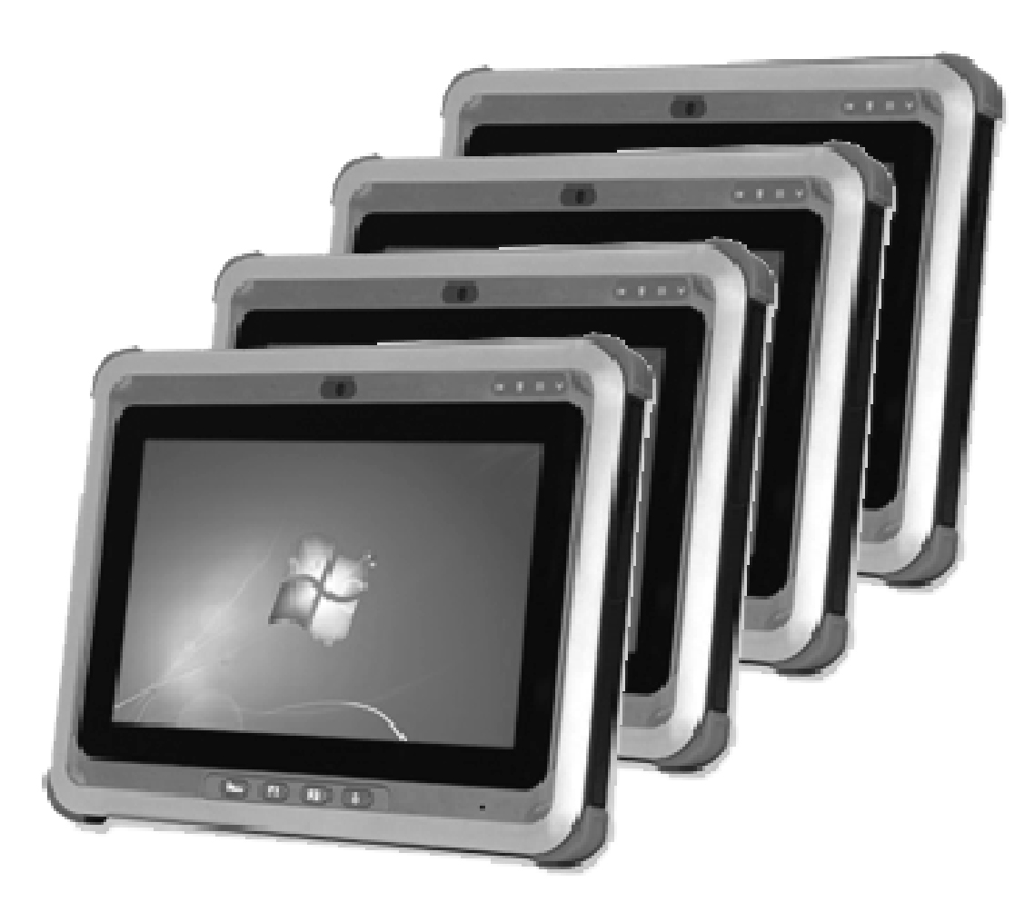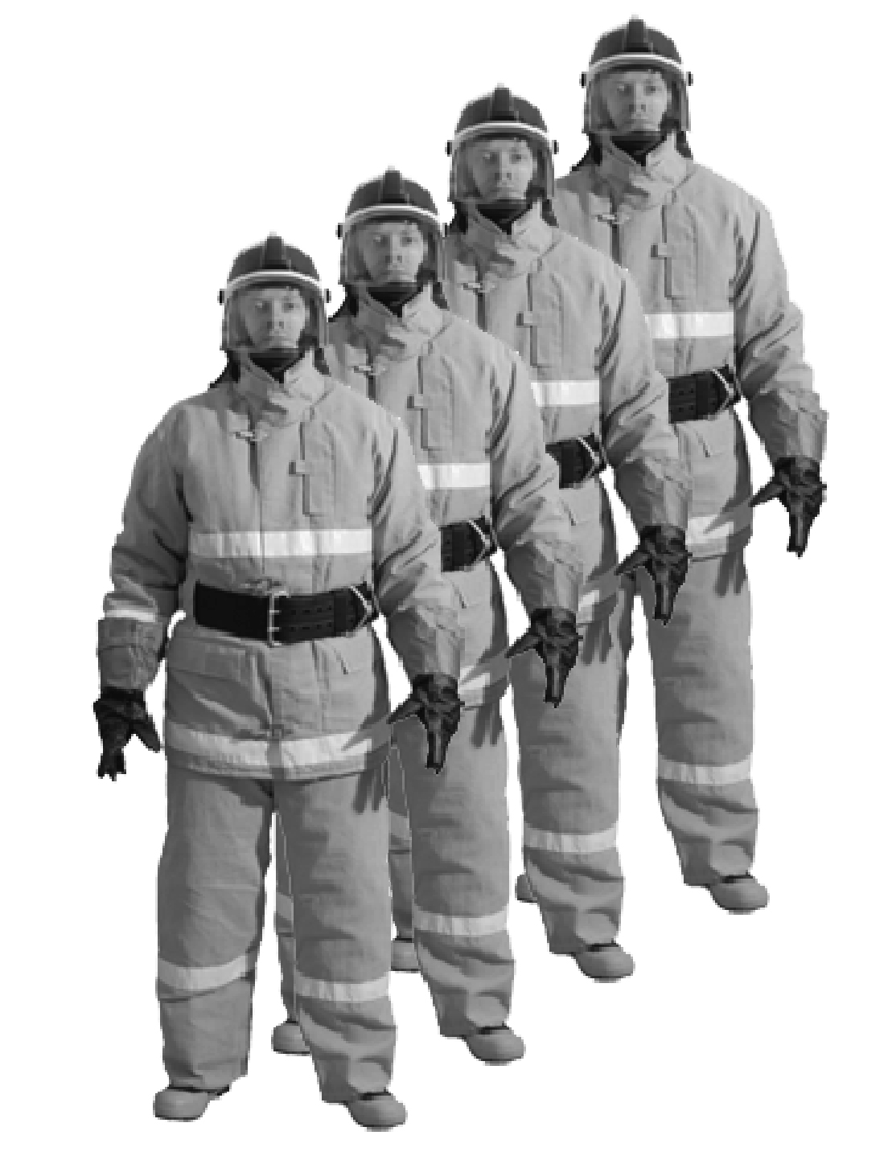
ДС
ПО
АСК ФС
БППД
Удаленный компьютер начальника штаба
Удаленные мониторы

Рис.1 Структурная схема АСКФС

Датчики состояния и беспроводной прибор передачи данных АСКФС могут быть рассредоточены и размещены в костюме спасателя (рис.1) или сгруппированы и размещены в индивидуальном поясе (рис.2).



Рис.2 Индивидуальный пояс мониторинга состояния
Параметрами функционального состояния спасателя, подлежащими контролю, могут быть:
- частота сердечных сокращений;
- вариативный размах (вариабельность) сердечного ритма (ВСР);
- положение тела в пространстве;
- ускорение звеньев тела (УЗТ);
- состав вдыхаемого воздуха.
Частота сердечных сокращений (ЧСС) — это физиологический показатель сердечного ритма, который широко используется в медицинской практике и профессиональных занятиях спортом. ЧCC зависит от многих факторов, может значительно изменяться в силу различных причин. Но важно, чтобы показатели не выходили за определенные границы.
Вариабельность сердечного ритма (ВСР) — это колебания деятельности миокарда, выражаемые показателями частоты и длительности сердечных сокращений. Причем для каждого функционального состояния организма средняя величина отклонения от нормального ритма будет своей.
Параметры (показатель) вариабельности сердечного ритма являются высокоинформативными при определении функционального состояния организма человека. На рис.2 [3] показан фрагмент измерения кардиопотенциала при нарушении сердечного ритма.

t,с
U,мВ
Рис.3 Нарушение сердечного ритма в виде дуплета.

Положение тела (звеньев тела) в пространстве (ПТП) — является показателем функционирования человека в положении лежа, сидя или стоя. Данный фактор может учитываться при переходе из одного положения в другое или при задержке на длительное время в одном положении. Такие измерения проводятся с использованием 3-х координатных акселерометров. Положение тела определяется по соотношению степени воздействия гравитации Земли между осями акселерометра.
Ускорение звеньев тела (УЗТ) — данный фактор может учитываться при расчете энергии внешнего воздействия на тело человека и вероятностной оценке полученных повреждений. На рис. 4 показаны результаты измерений ускорений акселерометром, установленного на шлем спасателя (рис.5) при имитации удара прямо (ось Х), сбоку (ось У) и сверху (ось Z). Измерения проводились 3-х координатным акселерометром H3LIS331DL
Основные технические данные H3LIS331DL:
- Диапазон измерения ускорения: ±100g;
- Основная погрешность измерения ±2%;
- Частота передачи данных: до 1 кГц;
- Цифровой интерфейс: I²C/SPI;
- Потребляемый ток: 10 мкА;
- Диапазон рабочих температур: от -40 до +85°С.

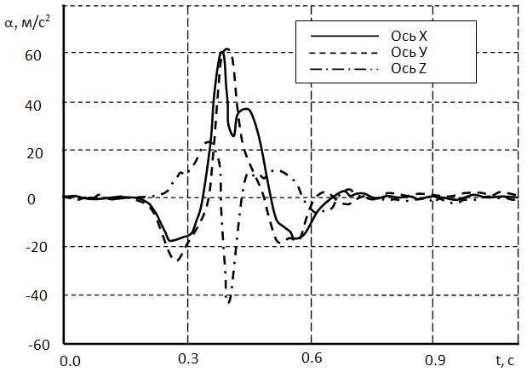

Рис.4 Ускорения при имитации удара.

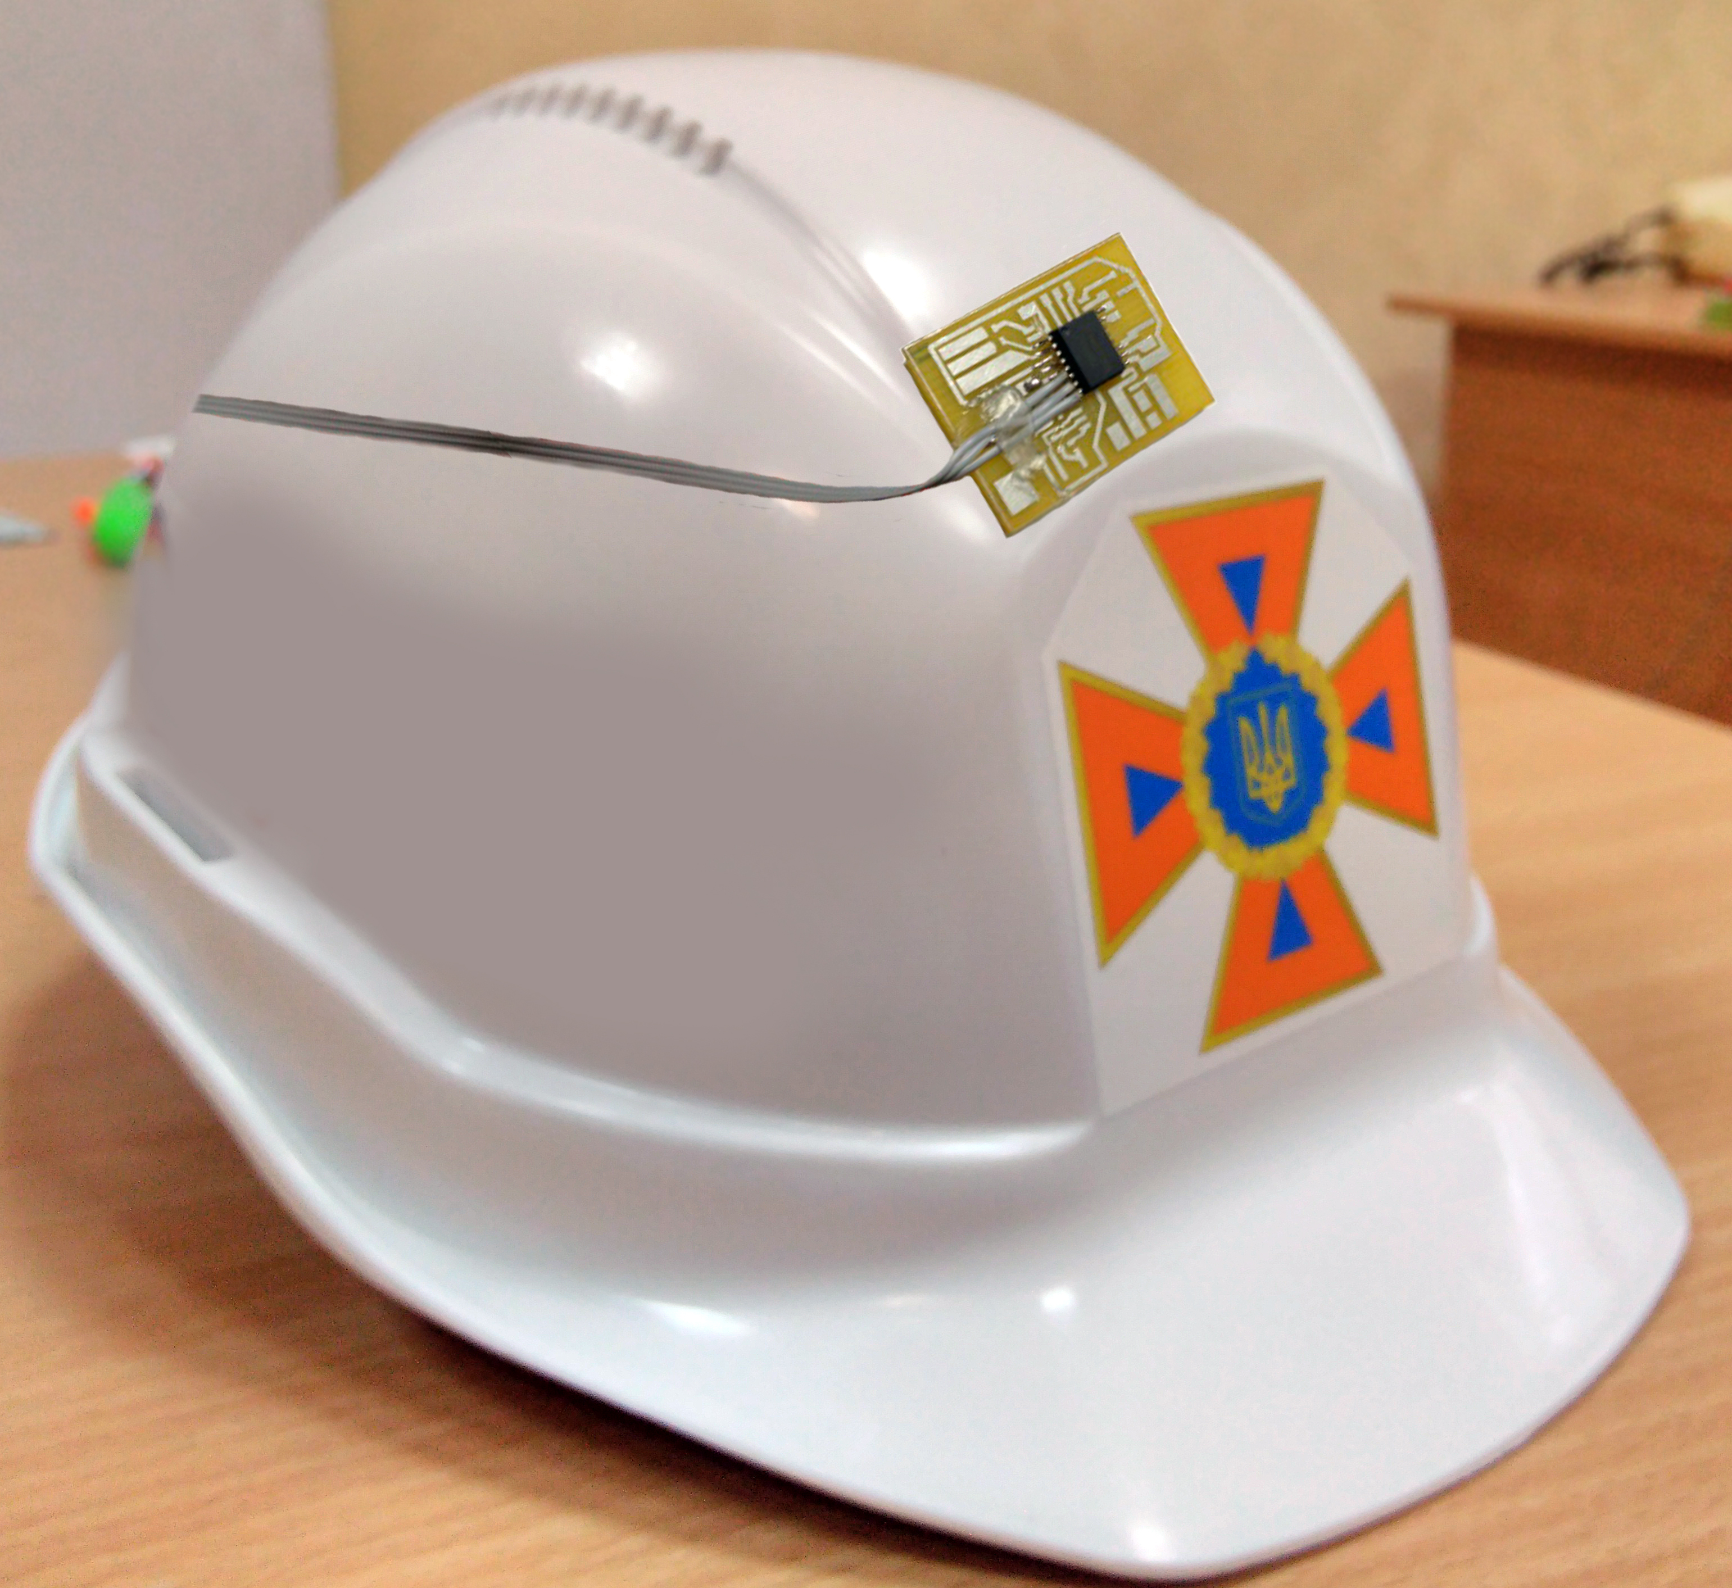

Рис.5 Расположение акселерометра на шлеме спасателя
Состав вдыхаемого воздуха – важный показатель жизнедеятельности спасателя, находящегося в задымленной (загазованной) атмосфере. Наиболее опасным в задымленной среде является оксид углерода СО – газ без цвета и запаха. Определение предельно допустимой концентрации (ПДК) содержания оксида углерода во вдыхаемом воздухе является важным фактором обеспечения безопасной жизнедеятельности спасателя. В качестве датчика, определяющего уровень концентрации угарного газа во вдыхаемом воздухе, может быть использован аналоговый датчик со встроенным компаратором уровня граничной концентрации MQ-7.
Основные технические данные MQ-7:
- Диапазон измеряемых концентраций СО: 20÷2000ppm;
- Напряжение питания : 5В;
- Потребляемый ток: 150 мА;
- Основная погрешность измерения – н/д.

Выводы. Разработана структурная схема автоматизированной системы контроля функционального состояния спасателя. Рассмотрены датчики для контроля функционального состояния спасателя. Получены результаты измерения ускорений при воздействии на шлем спасателя.
Разрабатываемая АСКФС позволит повысить уровень безопасности деятельности спасателей и эффективность функционирования подразделений государственной службы чрезвычайных ситуаций, а именно:
1. Оперативно оценить физиологическое состояние спасателей в ходе выполнения спасательных работ;
2. Сигнализировать в интерактивном режиме, как спасателю, так и начальнику штаба ликвидации чрезвычайных ситуаций:
- об отклонениях физиологического состояния организма и положении тела в пространстве каждого спасателя;
- о превышении ПДК опасных примесей во вдыхаемом воздухе.
3. Подавать звуковой сигнал – маяк для оперативного обнаружения спасателя, не способного к самостоятельному движению в задымленной среде.

ЛИТЕРАТУРА

1. Баевский Р.М. Концепции физиологической нормы и критерии здоровья [Текст] / Р.М. Баевский – Рос. физиол. журн. им. И.М. Сесенова. – 2003. – Т.89, №4. – С.473-487.
2. Галица В.И. Динамические модели биокинематическмх параметров движений атлетов. / В.И. Галица, П.А. Качанов. // Вісник НТУ «ХПІ» - 2014. №36(1079). С106-111.
3. Галица В.И. Инструментальные средства и методы для диагностики уровня функциональной реакции спортсмена на нормированную физическую нагрузку. / В.И. Галица, П.А. Качанов, А.И. Любиев. // Scientific Journal «ScienseRise» - 2015. №6/2(11). – С117-121.

В.А. Андронов, В.І. Галиця, О.А. Дерев’янко, О.М. Литвяк
Автоматизована система контролю функціонального стану рятувальника
Розроблено структурна схема автоматизованої системи контролю функціонального стану рятувальника для підвищення рівня його безпечної діяльності та ефективності роботи підрозділів державної служби надзвичайних ситуацій.
Ключові слова: автоматизована система контролю, функціональний стан, рятувальник, небезпечні та шкідливі фактори.

V.A. Andronov, V.I. Galitsa, O.A. Derev'yanko, A.N. Litvyak
Automated system for monitoring the functional state of the rescuer
A structural diagram of the automated system for monitoring the functional state of the rescuer has been developed to improve the level of its safe operation and the efficiency of the work of the civil service departments of emergency situations.
Keywords: automated control system, functional state, rescuer, hazardous and harmful factors.

0.0
0.3
0.6
0.9
t, c
0
20
40
60
-20
-40
-60
α, м/с²
Ось Х
Ось У
Ось Z

